|  |  |  |  |
| --- | --- | --- | --- |
| ALGÈBRE ANALYSE | **Résolution graphique d’inéquations** | | 1 VN |
| Capacités | | Connaissances | |
| * Résoudre graphiquement des inéquations de la forme f (x) > 0 et f (x) ≥ g (x), où f et g sont des fonctions de référence ou des fonctions générées à partir de celles-là | | * Processus de résolution graphique d’inéquations de la forme f (x) > 0 et f (x) ≥ g (x) où f et g sont des fonctions de référence ou des fonctions générées à partir de celles-là. | |

*On parle beaucoup des voitures électriques...*



*Il existe plusieurs types de véhicules électriques :*

* *les véhicules avec batteries d'accumulateurs qui doivent être rechargées sur des bornes spécifiques  selon la durée d'utilisation*
* *les automobiles munies de panneaux solaires*
* *Les voitures associant plusieurs des systèmes précédents.*

*Depuis quelques années, avec, en parallèle, l'entrée en bourse des batteries, l'émergence est planétaire. Cette volonté de l'électrique, liée à la dépendance au pétrole, traduit une véritable prise de conscience sur les problèmes de pollution et de gaz à effet de serre*

*Le tableau suivant indique le coût des voitures thermiques et électriques :*

|  |  |  |
| --- | --- | --- |
|  | **Thermique** | **Électrique** |
| **Coût énergétique** | 6L/100 km et  1,40 euros par litre de gazole  soit 8,4 euros/100 km | Heures pleines : 1,75 euros/100 km  Heures creuses : 1,18 euros/100 km |
| **Entretien courant** | 400 euros/an | 200 euros/an |
| **Location batterie** |  | 79 euros/mois |

*Le passage sur thermique à l'électrique fait réfléchir... notamment avec les aides de l'état non négligeables. Cependant l’année dernière encore, il n'a été vendu que 8779 véhicules électriques en France en 2013.*

**Malgré la faible autonomie des véhicules électriques, à partir de combien de kilomètres l'électrique est-il financièrement plus intéressant que le thermique ?**

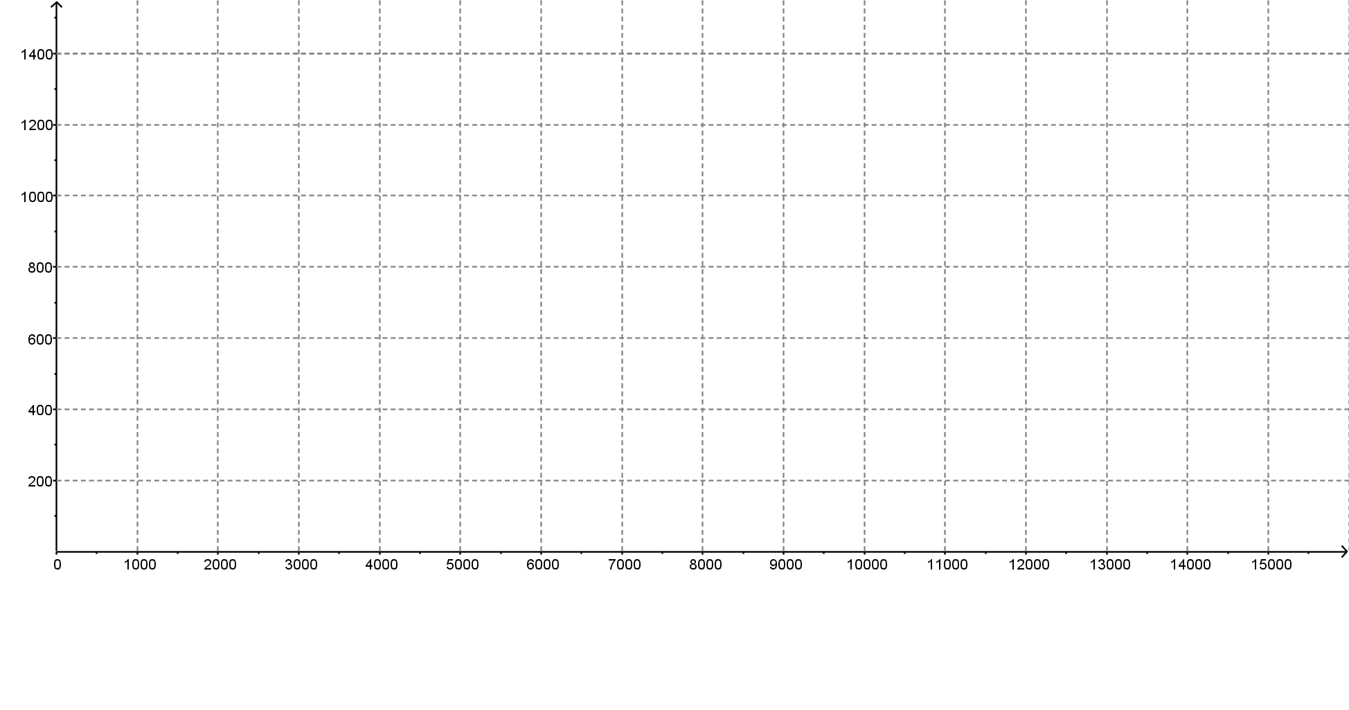



**Méthode pour obtenir l’intersection de deux courbes**: appuyé sur  puis pour obtenir le menu « calculs ». Sélectionner « 5.intersect » puis sélectionner les courbes dont vous souhaitez connaître l’intersection et enfin taper  deux fois.

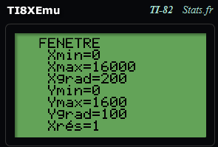

**Solutions :**

* Calcul des frais sur 1 an : Expression sous forme de fonctions (rappels fonctions affines)
* Soit $x$ le nombre de km
* Écrire les équations

|  |  |  |
| --- | --- | --- |
| **Frais** | **Thermique** | **Électrique** |
| **Énergétique** | CT($x$) = (8,4/100) × $x$ | ChP($x$) = (1,75/100) × $x$ ChC ($x$) = (1,18/100) × $x$ |
| **Entretien courant** | 400 | 200 |
| **Batterie** |  | 79€/mois |
| **Total /an** | $f_{1}\left(x\right)$ = 400+0,084 $x$ | $f_{2}\left(x\right)$ = 200 + 79×12+ 0,0175 $x$ $f_{3}\left(x\right)$ = 200 + 79×12+ 0,0118 $x$ |

* Représentation graphique des 3 fonctions avec tableur/géogébra/ calculatrice et lectures graphiques des points d'intersection.
* Étude des fonctions sur l’intervalle [0 ; 16000[
* Étude graphique des inéquations

Tant que $f_{1}\left(x\right)$ est inférieure à $f_{2}\left(x\right)$ ou à $f_{3}\left(x\right)$, le moteur thermique est moins cher que l’électrique : on cherche donc les points d’intersections entre $f_{1}\left(x\right)$ et $f_{2}\left(x\right) ou$ $f_{1}\left(x\right)$ et $f_{3}\left(x\right)$

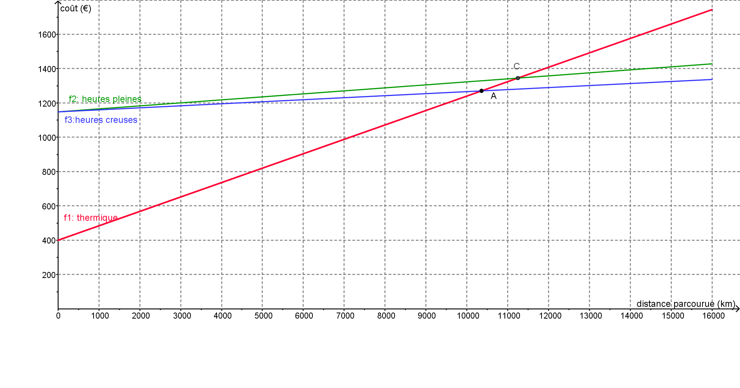

Comparons graphiquement $f_{1}\left(x\right)$ et $f_{3}\left(x\right)$

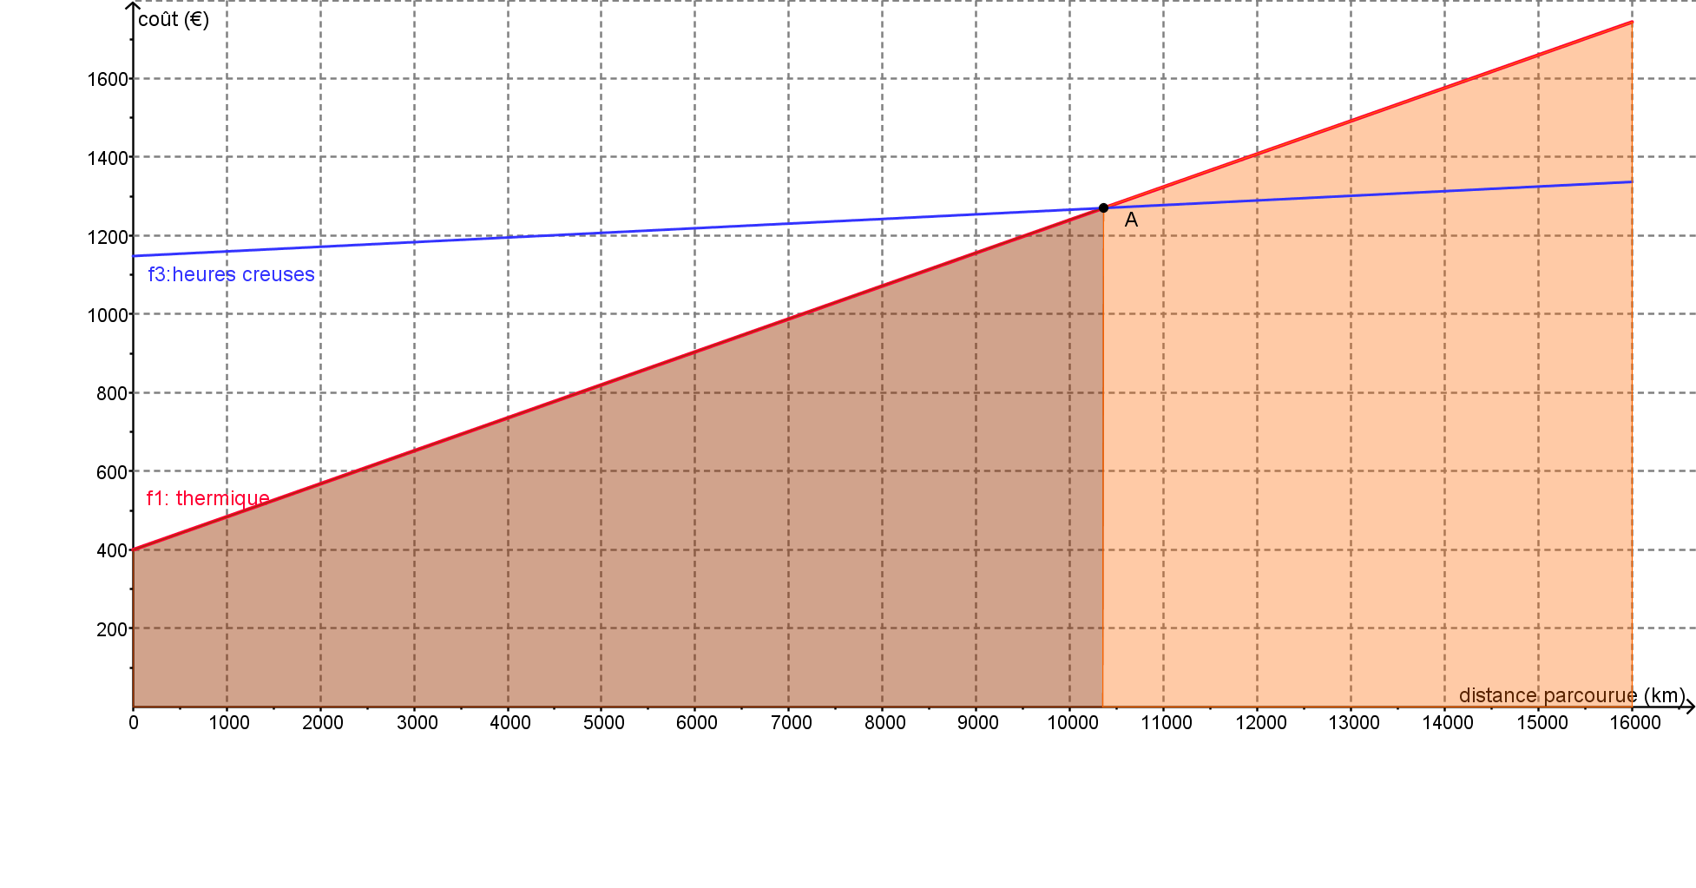

$f_{3}\left(x\right)$**≥ $f_{1}\left(x\right)$**

$f_{3}\left(x\right)$**< $f_{1}\left(x\right)$**

**10 360**

* Soit le point A, l’intersection des courbes $f_{1}$ et $f_{3}$
* $f_{3}\left(x\right)$ ≥ $f_{1}\left(x\right)$ jusqu’au point A, qui a pour abscisse (valeur trouvée à la calculatrice) $x$ = 10 360 arrondi à l’unité
* $f_{3}\left(x\right)$ < $f_{1}\left(x\right)$ pour $x$ > 10 360
* Pour $x$ compris dans l’intervalle [0 ; 10 360], on a $f_{3}\left(x\right)$ ≥ $f_{1}\left(x\right)$
* Pour $x$ compris dans l’intervalle ]10 360 ; 1600], on a $f_{3}\left(x\right)$ < $f_{1}\left(x\right)$

Comparons graphiquement $f_{1}\left(x\right)$ et $f_{2}\left(x\right)$

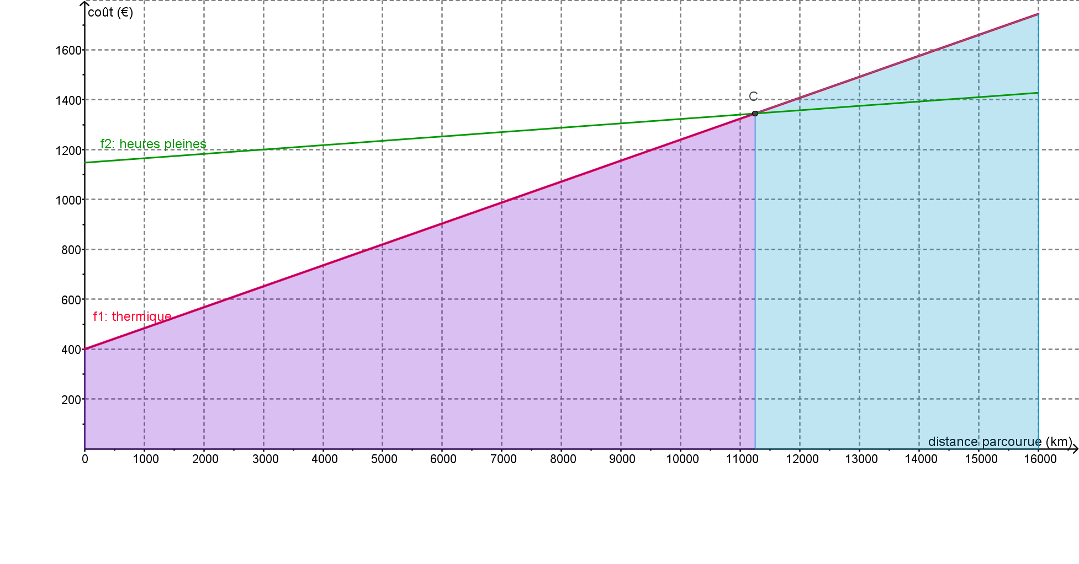

$f_{2}\left(x\right)$**≥ $f_{1}\left(x\right)$**

$f_{2}\left(x\right)$**< $f_{1}\left(x\right)$**

**11 248**

* Soit le point C, à l’intersection des courbes $f_{1}$ et $f_{2}$
* $f_{2}\left(x\right)$ ≥ $f_{1}\left(x\right)$ jusqu’au point C, qui a pour abscisse (valeur trouvée à la calculatrice) $x$ = 11 248 arrondi à l’unité
* $f_{2}\left(x\right)$ < $f_{1}\left(x\right)$ pour $x$ > 11 248
* Pour $x$ compris dans l’intervalle [0 ; 11 248], on a $f_{2}\left(x\right)$ ≥ $f_{1}\left(x\right)$
* Pour $x$ compris dans l’intervalle ]11 248 ; 1600], on a $f_{2}\left(x\right)$ < $f_{1}\left(x\right)$

**Réponse à la problématique :**

* Si on recharge la voiture électrique en heures creuses, il faut parcourir ***plus de 10 360 km*** par an pour que la voiture électrique soit plus intéressante financièrement que la voiture thermique.
* Si on recharge la voiture électrique en heures pleines, il faut parcourir ***plus de 11 248 km*** par an pour que la voiture électrique soit plus intéressante financièrement que la voiture thermique.

**COURS**

1. **Résoudre graphiquement une inéquation de la forme $f\left(x\right)$ ≥ $g\left(x\right)$**

Les solutions de l’inéquation $f\left(x\right)$ ≥ $g\left(x\right)$ sont les **abscisses** des points de $f\left(x\right)$ qui sont situés au-dessus de $g\left(x\right)$ et les **abscisses** des points **communs** à $f\left(x\right)$ et $g\left(x\right)$. Les solutions de l’inéquation sont donc les nombres de l’intervalle fermé[a ; b], on note S = [a ; b]

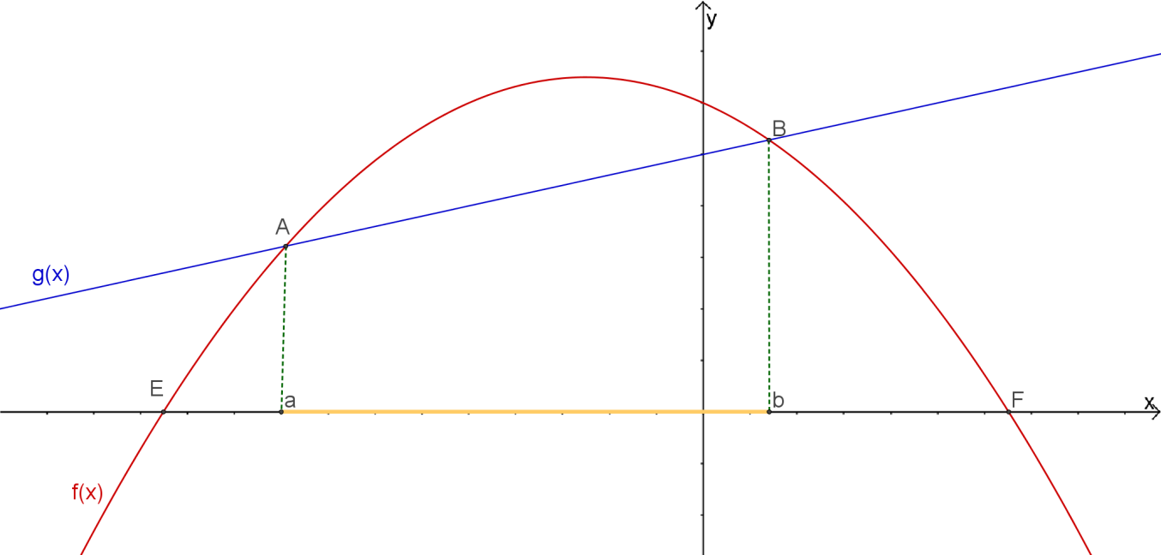

1. **Résoudre graphiquement une inéquation de la forme $f\left(x\right)$ > 0**

Les solutions de l’inéquation $f\left(x\right)$ > $0$ sont les **abscisses** des points de $f\left(x\right)$ qui sont situés au-dessus de l’axe des abscisses. Les solutions de l’inéquation sont donc les nombres de l’intervalle ouvert]a ; b[,

on note S = ]a ; b[.

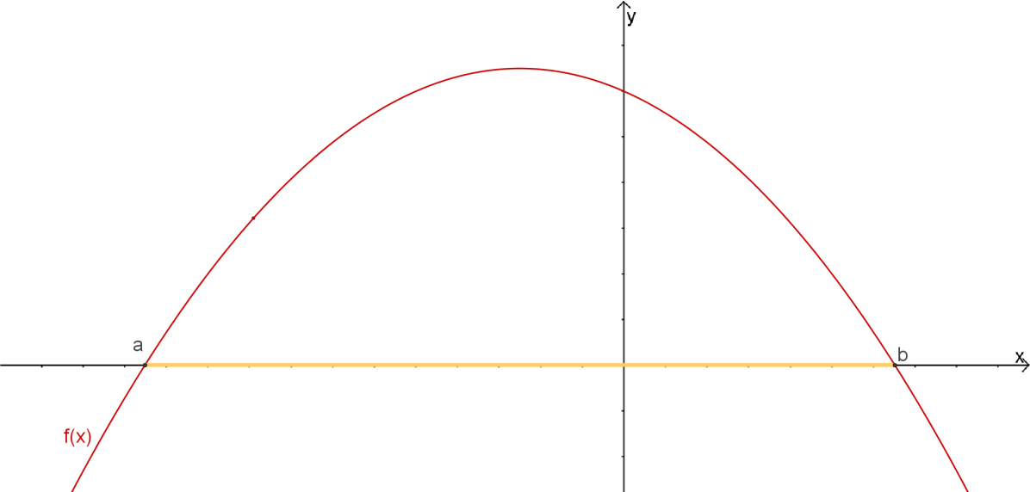

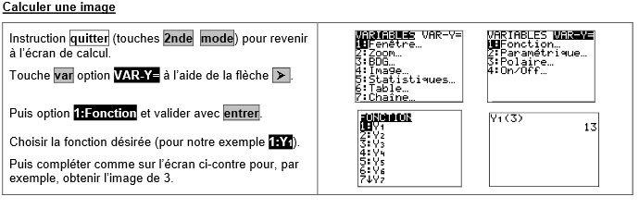

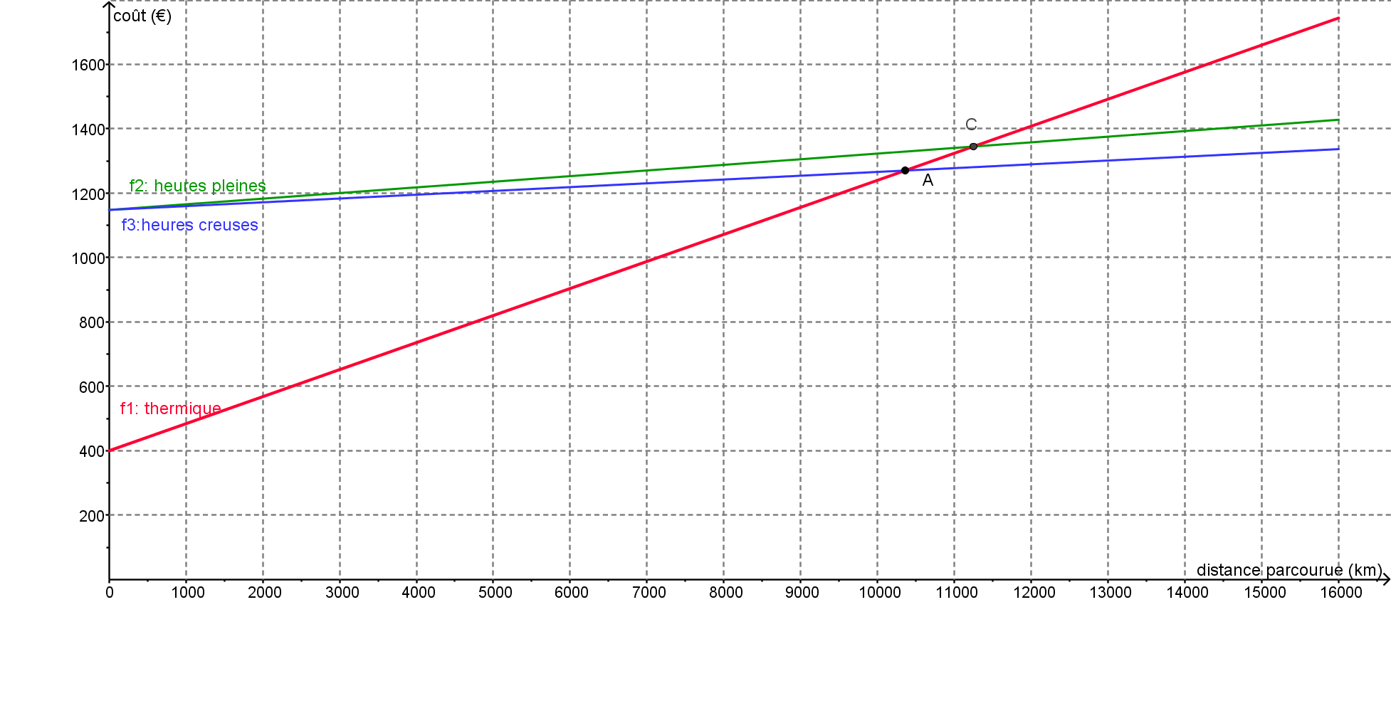

Comparons graphiquement $f_{1}\left(x\right)$ et $f_{3}\left(x\right)$

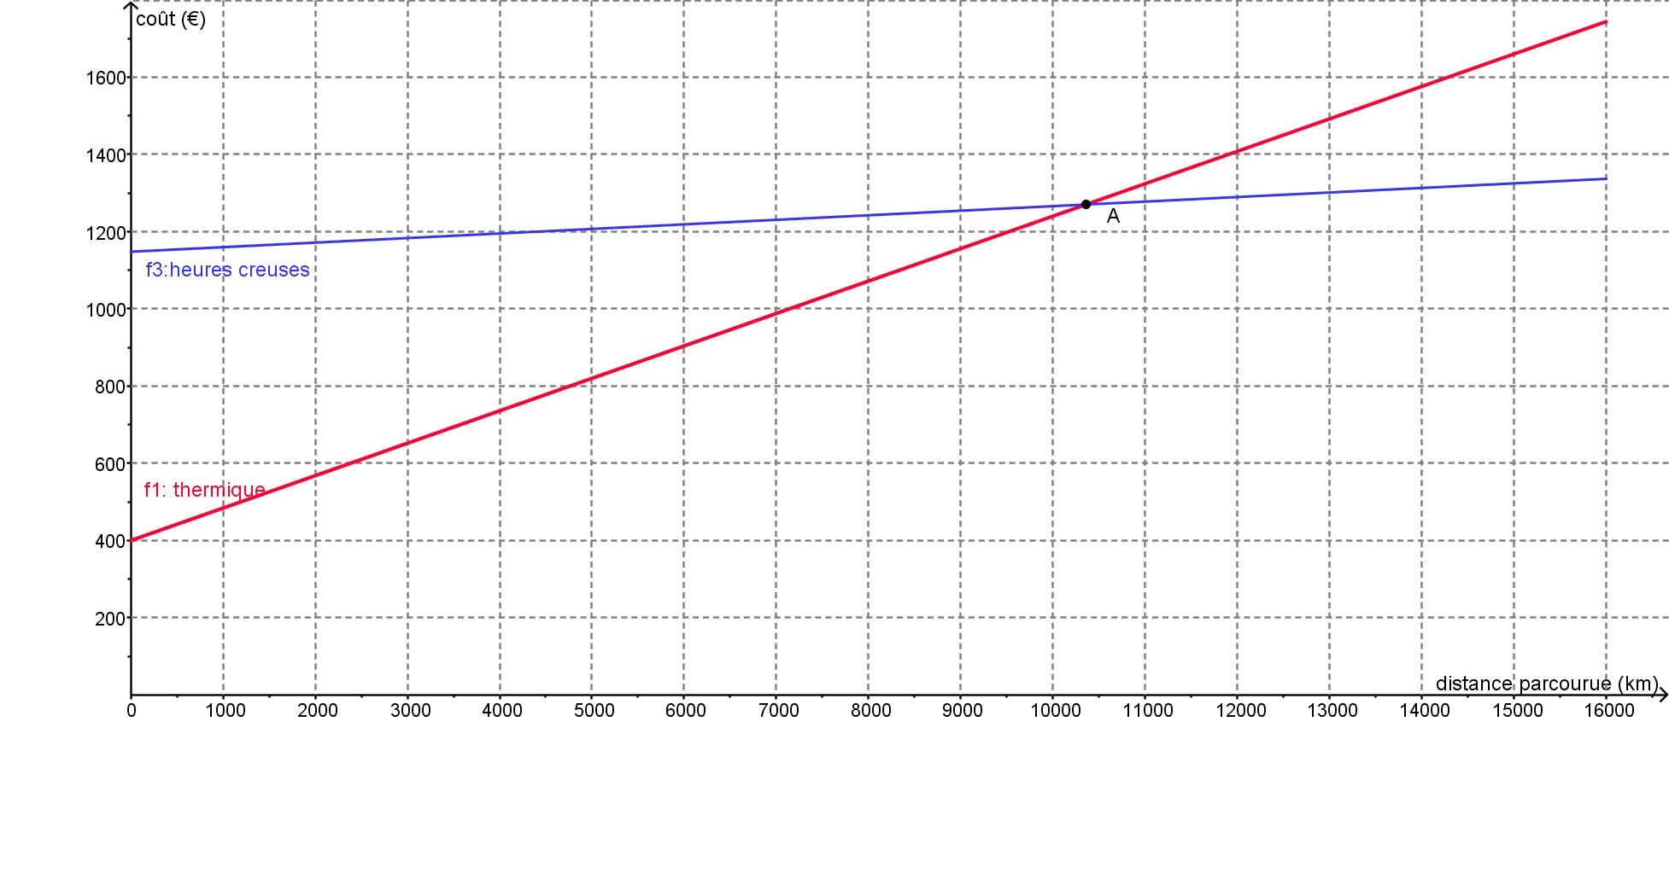

Comparons graphiquement $f_{1}\left(x\right)$ et $f_{2}\left(x\right)$

